线性代数练习(八) 参考答案
一、判断题（下列命题你认为正确的在题后括号内打“√”，错的打“×”）
1、齐次线性方程组总是有解的.（ √ ）
2、设与都是阶矩阵，则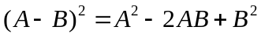.（ × )
3、设是阶矩阵，是常数，则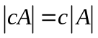. （ × ）
4、若是阶矩阵，其个特征值均为非零的，则是非奇异的 （ √ ）
二、单项选择题(在每小题四个备选答案中选出一个正确答案, 填在题中括号内)
(每小题4分, 共20分)
1、行列式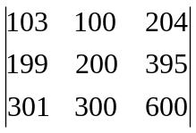=（ ）
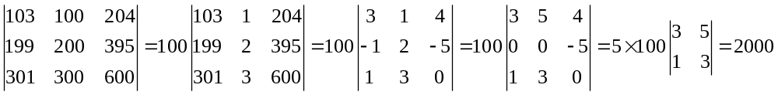答案： 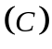
2、 若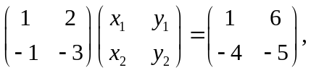 则( ).
答案：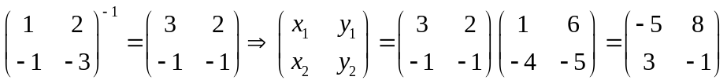 选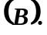
3、设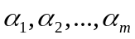均为n维向量, 下列结论中, 正确的是（ 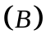 ）
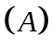若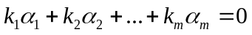, 则线性相关
若对任意一组不全为零的数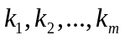, 都有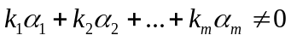,
则线性无关
若线性相关, 则对任意一组不全为零的数,
都有
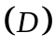若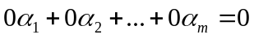, 则线性无关.

4、设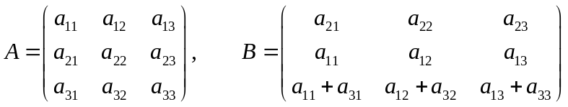
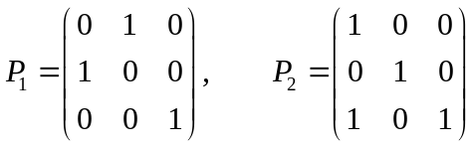， 则B =（ ）成立.
AP₁P₂ ； AP₂P₁; P₁P₂ A； P₂P₁A；
5、设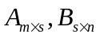，则以下正确的结论是( )
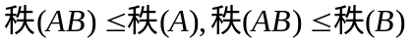； 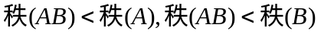
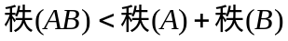； 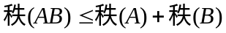
三、填空(将正确答案填在题中横线上)
1、设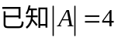，则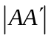=16
解：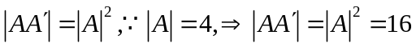
2、设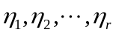 是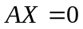的基础解系，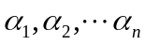为的个列向量， 若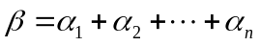， 则方程组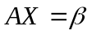的通解为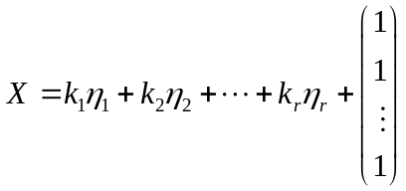.
3、常数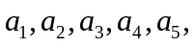 满足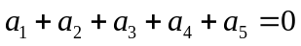 是方程组
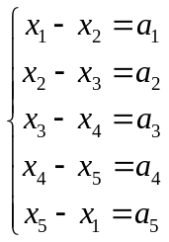 有解的 充分必要条件
4、设方阵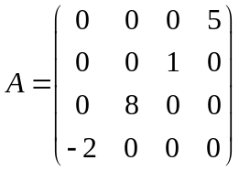，则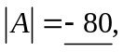 A的逆矩阵是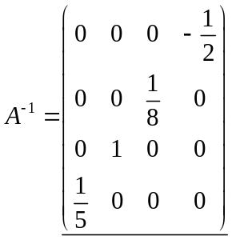
5、设A为4阶矩阵，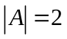, 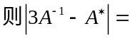。

四、设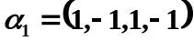，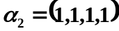，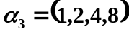，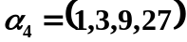，试讨论向量组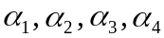的线性相关性。
解：因为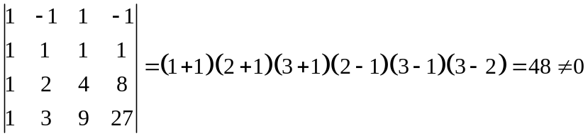
故线性无关 .
五、 设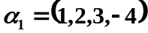, 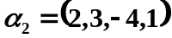 , 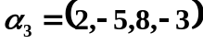, 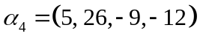 , 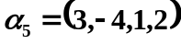 , 求向量组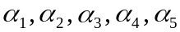的一个极大线性无关组，并将其余的向量表示成它的线性组合.
解：令 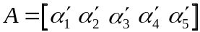， 对作初等行变换：
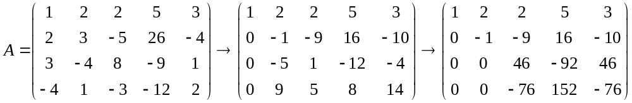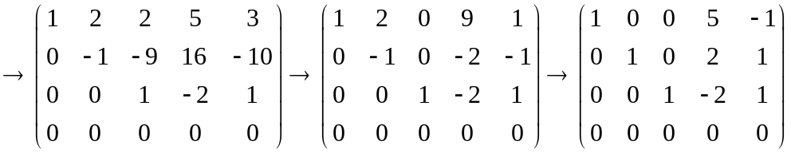
故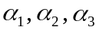是它的一个极大线性无关组。
六、求齐次线性方程组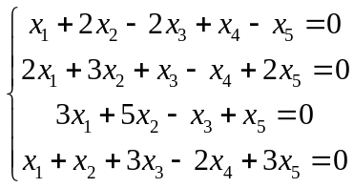的解
答案：对系数矩阵作初等变换：
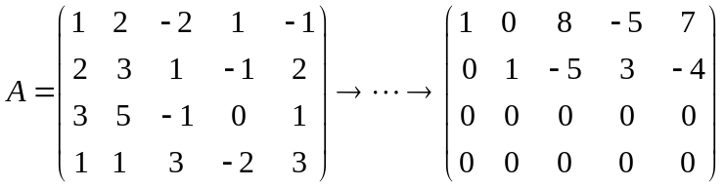
得同解方程组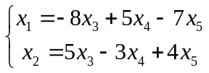, 取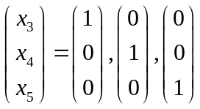
得一个基础解系：
通解为 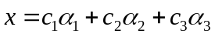

七、 设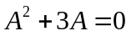, 求证：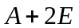可逆，并求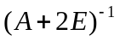.
证明：（凑项法） ，
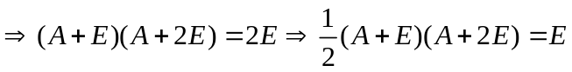
可逆 ; 且 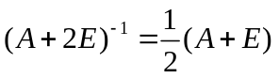.
八、设 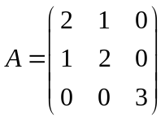， 求正交矩阵，使 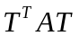为对角阵，并写出对角阵.
解：的特征值为 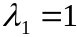 , 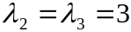
当时， 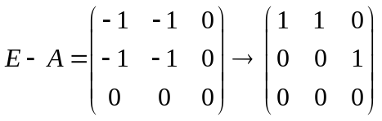 ,
对应于的特征的向量 为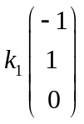 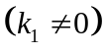
当时 , 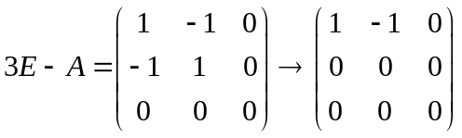 ,
对应于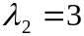的特征向量为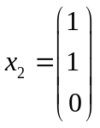，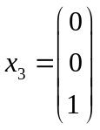 , 将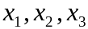单位化，
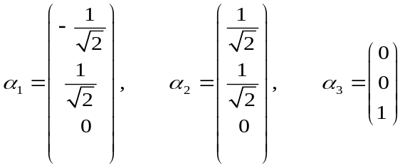
令 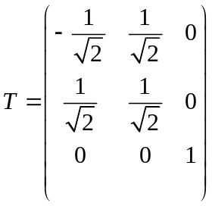 , 则是正交矩阵， 且 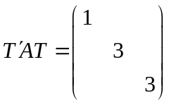
九、设是阶方阵，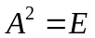，证明矩阵的秩的关系式：
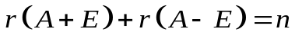

证明： 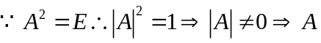可逆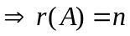
所以 